kankan(看侃)
用况建模

作者：朱有成，程炆炆，聂海艳
专业：软件工程
指导教师：龚伟

修改记录
日期 | 修改 | 描述 | 作者
2021.11.27 | 1.0 | 书写软件简要描述，寻找参与者和主要用况、补充用况
2021.12.12 | 2.0 | 编写详细用况描述
2021.12.19 | 3.0 | 细化用况描述
2021.12.25 | 4.0 | 重构用况图，突出社交属性，细化描述
2022.1.1 | 5.0 | 完善细节
2022.3.23 | 6.0 | 修改用况一的部分细节
2022.3.28 | 7.0 | 合并观看视频和发布视频
2022.4.6 | 8.0 | 删除登陆事件流，修改观看视频

目录
一、简略描述 2
二、参与者类型 3
三、用况类别 4
1.主要用况 4
2.补充用况 6
四、用况描述——观看视频并社交 7
1. 简略描述 7
2. 用况图 7
3. 前置条件 7
4. 基本流 7
5. 备选流 8
6. 可选流 10
7. 子流 12
五、用况描述——发布动态并社交 14
1. 简略描述 14
2. 用况图 14
3. 前置条件 14
4. 基本流 14
5. 备选流 15
6. 可选流 16
7. 特殊需求 16
六、用况描述——浏览动态并社交 17
1. 简略描述 17
2. 用况图 17
3. 前置条件 17
4. 基本流 17
5. 备选流 18
6. 可选流 18
七、用况描述——私信 20
1. 简略描述 20
2. 用况图 20
3. 前置条件 20
4. 基本流 20
5. 备选流 21
八、术语表 22

一、简略描述
For（为） | 18-40岁有智能手机的人群
Who（谁） | 想要创作分享、观看视频的人
The（产品名） | kankan是一个以视频为载体的多媒体社交APP
That（它） | 提供可以传播视频、观看评论视频的功能
Unlike（主要竞争替代品） | 腾讯视频
Our product（我们的产品） | 一天24小时可用，地点不限

二、参与者类型
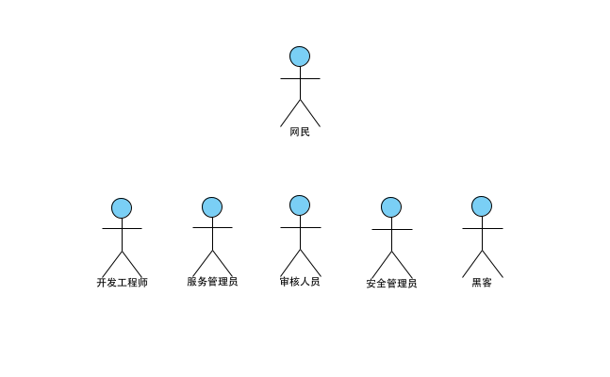
图2-1
1：网民
网民在软件上进行娱乐活动。参与者可以发布视频、观看视频、发布动态、浏览动态，也可以与其他网民互动。观众可以创建一个永久帐号。

2：开发工程师
开发工程师负责软件的更新、发布和维护。

3：服务管理员
服务管理员负责确保一套软件符合要求的服务级别，以及推广、运营广告业务，还有软件自身的运营。

4：审核人员
审核人员负责审核网民提交审核的视频或动态内容，确保符合相关规范。

5：安全管理员
安全管理员负责监视软件的安全漏洞，防止黑客的入侵。

6：黑客
黑客代表所有试图对软件进行非法入侵的人员。

三、用况类别

1.主要用况

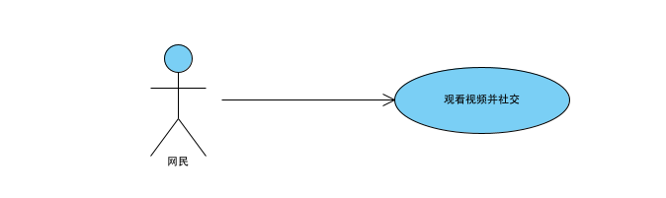
图3-1

观看视频并社交
该用况描述了网民如何使用软件观看视频或者发布视频同其他用户进行互动，比如点赞、收藏视频、互相关注或相互评论进行社交。

2.补充用况
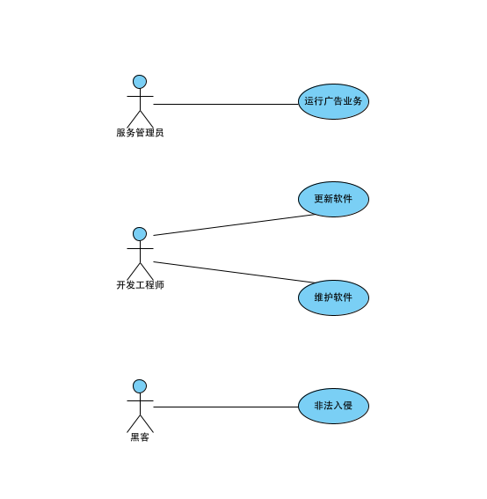
图3-2
运行广告业务
该用况描述了运营人员如何使用软件运行广告业务，在软件运行过程中显示广告。

更新软件
该用况描述了开发工程师如何根据软件的运行情况更新软件的相关服务，同时不影响软件的正常运行。

维护软件
该用况描述了开发工程师如何修复软件运行过程中出现的问题。

非法入侵
该用况描述了黑客对软件进行破坏或者非法入侵时系统的响应。

四、用况描述——观看视频并社交

1. 简略描述
该用况描述了网民如何使用软件观看网民发布的视频，并通过点赞评论等社交活动与网民进行社交。

2. 用况图

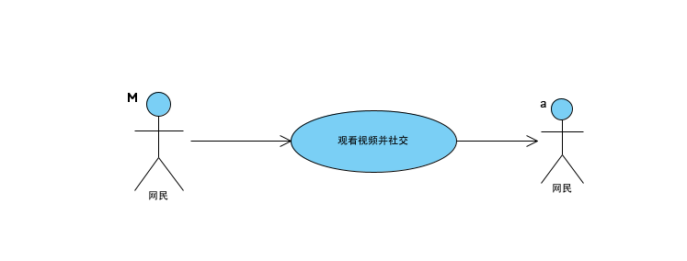
图6-1

3. 前置条件
- 网络连接正常
- 软件已经部署到服务器上

4. 基本流
1.参与者网民想要观看视频，于是启动软件系统，开始启动用况。
2.系统读取网民的个人信息、历史视频浏览信息，依据这些信息生成系统推荐视频信息并显示。系统显示其他可操作选项：发布视频、用户设置等。
{选择视频}
3. 网民浏览主页并选择某个视频进行观看。
{播放视频}
4. 系统获取被选中视频的数据，自动播放该视频。
5. 系统显示视频信息（点赞数、评论、转发量等信息），同时将视频播放量更新。
{观看视频}
6. 网民观看视频。
7. 视频播放结束后，网民可选择3-6步重复执行。

5. 备选流
5.1 新建收藏夹
5.1.1 处理新建收藏夹
在{选择收藏夹}处，网民选择新建收藏夹，则
1. 系统显示收藏夹相关可编辑选项。
2. 网民编辑相关信息。
3. 系统创建对应的收藏夹。
4. 用况的基本流回到{选择收藏夹}处。

5.2 审核失败
5.2.1处理审核失败
在{审核评论处}，如果评论审核失败，则
1. 系统驳回评论。
2. 系统显示评论违规，提示网民重新编辑。
3. 用况的基本流回到{编辑评论}处。

5.3 网络的处理
5.3.1 处理网络中断
在{播放视频}和可选流的点赞、评论、转发、播放/暂停、关注、查看网民的个人主页、收 藏视频、缓存视频处，如果网民的网络中断，则
1. 系统显示网络连接中断。
2. 系统等待网络连接。

5.4 注册帐号
5.4.1 登陆系统
在{注册帐号}处，如果网民已有帐号、密码，则
1.网民输入帐号、密码进行登陆。
2.系统验证帐号、密码是否匹配。
3.如果帐号、密码不匹配，则系统提示网民重新输入帐号或密码；
如果帐号、密码匹配，则系统回到基本流的第8步。

5.5 刷新视频
5.5.1 刷新视频
在{选择视频}处，如果网民对当前显示的视频不满意，则
1.网民可选择”刷新“视频列表。
2.系统从服务器获取一批新的视频（优先选择发布时间较近的视频），生成新的视频列表。

5.6 发布视频处的网络处理
5.6.1处理网络中断（在{加载视频数据}处）
在{加载视频数据}处，如果网民的网络连接中断，则
1. 系统提示网络中断。
2. 系统记录视频数据加载进度。
3. 视频数据加载停止。
4. 如果网络恢复连接，则用况回到基本流的{加载视频数据}处；如果网络连接没有恢复，系统等待网络连接。

5.6.2 处理网络中断（在{发布视频}处）
在{发布视频}处，如果网民的网络连接中断，则
1. 系统提示网络中断。
2.系统记录稿件当前传输进度。
3. “稿件”停止传输。
4. 如果网络恢复连接，则用况的基本流回到中断之前所处的位置；如果网络没有恢复连接，系统等待网络连接。

5.7 视频的处理
5.7.1 处理存储访问
在{获取视频}处，如果网民没有赋予软件存储访问权限，则
1. 系统提示网民打开存储访问权限。
2. 网民打开存储访问权限。
3. 用况恢复到中断之前所处的位置。

5.7.2 处理未找到视频
在{获取视频}处，如果网民本地存储中没有视频，则
1. 系统显示本地无视频。
2. 用况重新回到基本流的{用况终止}处。

5.7.3 处理未完全加载视频
在{发布视频}处，如果网民选择发布视频时，视频还未加载成功，则
1. 系统提示网民视频正在加载。
2. 系统继续加载视频数据。
3. 用况的基本流回到中断之前所处的位置。

5.7.4 调整视频顺序
在{选择视频}处，如果网民觉得视频顺序有误，则
1.网民可取消选中某个视频，重新选择视频。
2.重复执行标准流的11-12步。

5.8 发布信息的处理
5.8.1 检测发布信息
在{发布视频}处，如果系统检测到“发布信息”的必选内容为空，则
1. 系统提醒网民完善发布信息。
2. 执行子流“编辑发布信息”。

5.9 退出的处理
5.9.1 处理主动退出（选择去发布视频后）
在{编辑发布信息}处，如果网民主动退出，则
1. 系统提示网民是否确定返回。
2. 如果网民确定返回：
a 则删除当前稿件。
b 用况的基本流返回到{获取视频}处。
如果网民取消返回：
a 网民继续编写发布信息。
b 用况的基本流回到{编辑发布信息}处。

5.9.2处理主动退出（选择去发布视频前）
在{选择视频}处，如果网民选择退出，则用况的基本流回到{用况终止}处。

5.10 审核失败
5.10.1 处理审核失败
在{审核视频}处，如果视频审核失败，则
1. 审核人员驳回”稿件“。
2. 系统显示审核失败。
3. 用况的基本流回到{用况终止}处。

6. 可选流
6.1 播放控制
6.1.1 全屏
在{观看视频}处，网民选择全屏播放，则
1. 系统将视频全屏显示。
2. 用况的基本流回到{观看视频}处。

6.1.2 倍数
在{观看视频}处，网民选择改变播放视频速度，则
1. 系统显示可选播放速度选项。
2. 网民选择播放速度。
3. 系统设置对应的视频播放速度。
4. 用况的基本流回到{观看视频}处。

6.1.3 播放/暂停
在{观看视频}处，网民选择播放或者暂停，则系统暂停或者播放视频，用况的基本流回到{观看视频}处。

6.2 互动
6.2.1 点赞
在{观看视频}处，网民选择点赞视频，则
1. 系统将视频的点赞量加一。
2. 用况的基本流回到{观看视频}处。

6.2.2 评论
在{观看视频}处，网民选择评论视频，则
{显示完整评论}
1. 系统显示该动态的”动态信息“。
{编辑评论}
2. 网民选择编辑评论。
3. 系统准备接收评论数据。
4. 网民编辑评论。
{发布评论}
5. 网民发布评论（可评论视频或评论已有的评论）。
{审核评论}
6. 系统自动审核评论。
7. 系统发布评论。
8. 系统通知网民收到新的视频评论
9. 网民接收到系统提示有新的视频评论。
10.系统显示相关的评论列表。
11.网民浏览评论列表。
10.系统提示网民输入回复，做好接收网民回复的准备。
11.网民输入回复的评论。
12.系统记录评论并将评论发送给对应的支持参与者网民。
13. 用况的基本流回到{显示完整评论}处。

6.2.3 转发
在{观看视频}处，网民选择转发视频，则
1. 系统显示可转发的平台。
2. 网民选择转发平台进行转发。
3. 系统转发该动态到对应平台。
4. 系统将该动态的转发量更新。
5. 用况的基本流回到{观看视频}处。

6.2.4 收藏视频
在{观看视频}处，网民选择收藏视频，则
1. 系统显示网民已存在的收藏夹。
{选择收藏夹}
2. 网民选择一个收藏夹。
3. 系统将该视频添加到收藏夹中，同时更新视频的收藏数。
4. 用况的基本流回到{观看视频}处。
用况的基本流回到{观看视频}处。

6.3 查看网民”个人主页“
在{观看视频}处，网民选择查看网民“个人主页”，则
1. 系统显示该网民“个人主页”。
2. 网民浏览“个人主页”的信息。
3. 网民选择返回。
4. 用况的基本流回到{观看视频}处。

6.4 关注网民
在{观看视频}处，网民选择“关注”某个网民，则
1. 系统将该网民添加到网民的关注列表中。
2. 系统将该网民的粉丝数量更新，同时通知网民有新的粉丝。
3. 用况的基本流回到{观看视频}处。

6.5 缓存视频
在{观看视频}处，网民选择缓存视频，则
1. 系统自动缓存该视频到本地存储，并添加到缓存列表。
2. 系统显示缓存进度。
3. 用况的基本流回到{观看视频}处。

6.6 发布视频
在{选择视频}、{播放视频}、{观看视频}处，网民选择发布视频，则
1. 系统显示本地视频列表。
{选择视频}
2. 网民浏览视频列表，选中”视频“。
3. 系统自动记录网民选择的视频顺序。
{加载视频数据}
4. 网民确定所选视频顺序无误。
5. 如果网民选择多个视频，则系统将这些视频按照用户选择的顺序合并为一个完整的视频，然后加载该视频数据到系统中。否则加载网民选中的单个视频数据到系统中。
{编辑发布信息}
6. 系统显示发布视频可用的各种“发布信息”。
7. 执行子流“编辑发布信息”。
{发布视频}
8. 参与者网民选择发布视频。
9. 系统将“稿件”传输至审核列表。
{审核视频}
10. 系统将“稿件”审核状态显示给网民。
11. 支持参与者审核人员审核“稿件”通过。
{上传视频}
12. 系统将“稿件”保存到系统中。
13. 系统将“稿件”已成功发布的信息显示给网民。
14. 系统将新发布的视频稿件推送给支持参与者网民。
15. 系统将相关的消息（如评论、点赞消息等）通知给网民。
16. 网民接收通知信息，选择查看消息。
17. 系统显示评论、点赞消息查看选项。
18. 网民选择查看评论或点赞消息。
19. 系统显示评论或点赞消息列表。
20. 网民浏览消息列表，选择列表的某个评论进行回复。
21. 系统提示网民输入回复，做好接收网民回复的准备。
22. 网民输入回复的评论。
23. 系统记录评论并将评论发送给对应的支持参与者网民。
24. 系统停止等待网民后续操作，网民可重复执行1-23步的操作。

7. 子流
7.1 编辑发布信息
1. 网民填写标题。
2. 网民选择分区和标签。
3. 系统显示可选分区和标签，或者自定义标签。
4. 网民选择“自制”或者“转载”。
5. 如果选择“自制”，则系统询问网民是否支持转载；如果选择“转载”，则系统提示网民添加视频来源。
6. 网民填写可选信息。
7. 网民阅读并接受创作协议。
8. 系统保存所有网民编辑的信息。
9. 事件流恢复到下一步。

五、用况描述——发布动态并社交

1. 简略描述
该用况描述了网民如何用软件发布文字、图片或者视频等信息，并同自己的粉丝进行互动社交

2. 用况图
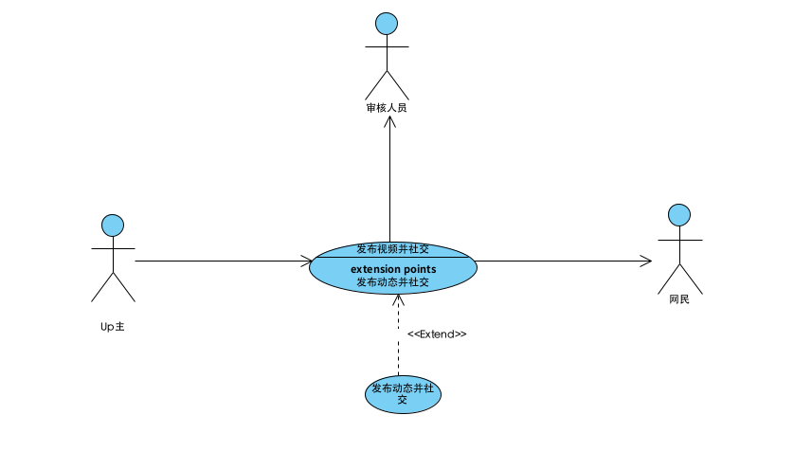
图5-1

3. 前置条件
- 网络连接正常。
- 软件已经部署到了服务器上

4. 基本流
1.参与者网民想要发布动态，于是打开软件终端。
2.系统显示欢迎界面，接着显示登陆信息（帐号、密码），提供注册帐号入口。
{注册帐号}
3.网民选择注册帐号。
4.系统显示注册需要填写的相关信息（昵称、密码）。
5.网民填写昵称、密码信息，确认注册。
6.系统记录网民的注册信息，并为网民自动分配一个唯一的帐号。
7.系统利用生成的帐号和网民指定的密码自动登陆软件。
8.系统加载视频数据，显示视频封面在主页，同时显示系统可选项（例如发布视频，个人主页等）。
9.网民选择发布”动态“开始启动用况。
{选择发布动态}
10. 系统显示发布“动态”可编辑的信息。
{编辑动态}
11. 网民编辑“动态”。
{发布动态}
12. 网民选择发布。
{审核动态}
13. 系统自动审核网民提交的“动态”是否符合相关的规范。
14. 系统将审核成功的动态保存到系统中。
15.系统将网民的动态推送给粉丝，通知粉丝有新的动态消息。
16.粉丝查看动态更新消息，浏览动态，并进行点赞、转发、评论等社交活动。
17.系统记录网民的行为，更新动态的转发量、点赞数、评论等信息。
18.系统将相关的消息（如评论、点赞消息等）通知给网民。
19.网民接收通知信息，选择查看消息。
20.系统显示评论、点赞消息查看选项。
21.网民选择查看评论或点赞消息。
22.系统显示评论或点赞消息列表。
23.网民浏览消息列表，选择列表的某个评论进行回复。
24.系统提示网民输入回复，做好接收网民回复的准备。
25.网民输入回复的评论。
26.系统记录评论并将评论发送给对应的支持参与者网民。
27. 系统停止等待网民后续操作，网民可重复执行9-26步的操作。

5. 备选流
5.1 退出的处理
5.1.1 处理主动退出
在{编辑动态}处，网民选择退出编辑，如果动态信息未编辑：用况的基本流回到{用况终止}处；如果动态信息已编辑：
a. 系统提示网民是否确定退出。
b. 如果网民确定退出，则用况的基本流回到{用况终止}处；如果网民选择不退出，则用
况的基本流回到中断之前所处的位置。

5.2 审核失败的处理
5.2.1 处理审核失败
在{审核动态}处，如果网民的动态审核失败，则
1. 系统提示用户审核失败。
2. 系统清空已编辑的动态信息。
3. 用况的基本流回到{编辑动态}处。

5.3 网络的处理
5.3.1 处理网络中断
在{发布动态}处， 如果网民的网络中断，则
1. 系统提示网民网络中断。
2. 如果网民网络恢复连接，则用况回到用况中断所处的位置；如果网民网络没有恢复连接，系统等待网络连接。

5.4 视频或图片的处理
5.4.1 处理视频或图片的显示
在{显示视频或图片}处，如果如果网民没有赋予软件存储访问权限，则
1. 系统提示网民打开存储访问权限。
2. 网民打开存储访问权限。
3. 用况恢复到中断之前所处的位置。

5.4.2 处理视频或图片的加载
在{加载视频或图片}处，如果网民的网络连接中断，则
1. 系统提示网络中断。
2. 视频或图片的数据加载停止。
3. 如果网络恢复连接，则用况回到基本流的{加载视频或图片}处；如果网络连接没有恢复，系统等待网络连接。

5.5 注册帐号
5.5.1 登陆系统
在{注册帐号}处，如果网民已有帐号、密码，则
1.网民输入帐号、密码进行登陆。
2.系统验证帐号、密码是否匹配。
3.如果帐号、密码不匹配，则系统提示网民重新输入帐号或密码；
如果帐号、密码匹配，则系统回到基本流的第8步。

6. 可选流
6.1 编辑动态信息
6.1.1 添加文字
在{编辑动态}处，网民编辑文本信息，则
1. 系统显示相应的文本信息并记录当前文本信息。
2. 用况回到基本流的{编辑动态}处。

6.1.2 添加图片或视频
在{编辑动态}处，网民选择添加图片或视频，则
{显示视频或图片}
1. 系统显示本地的图片和视频。
{加载视频或图片}
2. 如果网民选择了图片，则
a. 系统加载相应的图片到系统中（图片不得超过9张）。
b. 系统自动禁止选择视频。
如果网民选择了视频，则
a. 系统加载相应的视频到系统中（时长不得超过20分钟）。
b. 系统自动禁止再选择视频和图片。
3. 用况的基本流回到{编辑动态}处。

7. 特殊需求
网络可靠传输。

六、用况描述——浏览动态并社交

1. 简略描述
该用况描述了网民可以如何使用软件观看网民发布的文字、图片和视频等动态信息，可以通过转发、点赞、评论等方式与网民进行互动。

2. 用况图
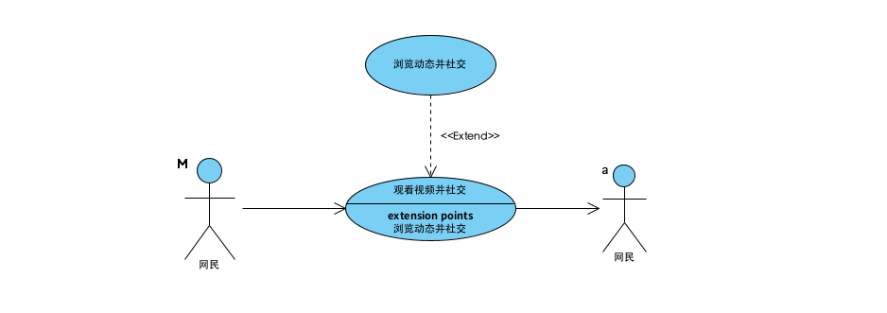
图7-1

3. 前置条件
- 网络连接正常。
- 软件已经部署到服务器上。

4. 基本流
1.参与者网民想要浏览动态，于是打开软件终端。
2.系统显示欢迎界面，接着显示登陆信息（帐号、密码），提供注册帐号入口。
{注册帐号}
3.网民选择注册帐号。
4.系统显示注册需要填写的相关信息（昵称、密码）。
5.网民填写昵称、密码信息，确认注册。
6.系统记录网民的注册信息，并为网民自动分配一个唯一的帐号。
7.系统利用生成的帐号和网民指定的密码自动登陆软件。
8.系统加载视频数据，显示视频封面在主页，同时显示系统可选项（例如发布视频，个人主页等）。
{选择浏览动态}
9.网民选择浏览动态，开始启动用况。
10.系统加载动态数据，显示”动态”列表。
{浏览动态}
11.网民浏览”动态“列表。
12.系统停止等待，网民可选择重复执行9-11步。

5. 备选流
5.1 网络的处理
5.1.1 处理网络中断
在{显示完整动态信息}处，如果网民的网络中断，则
1. 系统显示网络连接中断。
2. 系统等待网络连接。

5.2 审核失败
5.2.1处理审核失败
在{审核评论处}，如果评论审核失败，则
1. 系统驳回评论。
2. 系统显示评论违规，提示网民重新编辑。
3. 用况的基本流回到{编辑评论}处。

5.3 注册帐号
5.3.1 登陆系统
在{注册帐号}处，如果网民已有帐号、密码，则
1.网民输入帐号、密码进行登陆。
2.系统验证帐号、密码是否匹配。
3.如果帐号、密码不匹配，则系统提示网民重新输入帐号或密码；
如果帐号、密码匹配，则系统回到基本流的第8步。

5.4 刷新动态
5.4.1 刷新动态
在{选择动态}处，如果网民想要获取最新的动态内容，则
1. 网民刷新动态列表。
2.系统获取网民关注的网民的最新动态信息，更新动态列表并进行显示。

6. 可选流
6.1 评论动态
在{浏览动态}处，如果网民选择了评论某个动态，则
{显示完整动态信息}
- 系统显示该动态的”动态信息“。
{编辑评论}
- 网民选择编辑评论。
- 系统准备接收评论数据。
- 网民编辑评论。
{发表评论}
- 网民发布评论。
{审核评论}
- 系统自动审核评论。
- 系统通知网民收到新的视频评论。
- 网民接收到系统提示有新的视频评论。
- 系统显示相关的评论列表。
- 网民浏览评论列表。
- 系统提示网民输入回复，做好接收网民回复的准备。
- 网民输入回复的评论。
- 系统记录评论并将评论发送给对应的支持参与者网民。
- 用况的基本流回到{显示完整动态信息}。

6.2 转发动态
在{浏览动态}处，如果网民选择了转发某个动态，则
1. 系统显示可转发的平台。
2. 网民选择转发平台进行转发。
3. 系统转发该动态到对应平台。
4. 系统将该动态的转发量更新。
5. 用况的基本流回到{浏览动态}处。

6.3 点赞动态
在{浏览动态}处，如果网民选择了点赞某个动态，则
1. 系统将该动态的点赞量更新。
2. 用况的基本流回到{浏览动态}处。

七、用况描述——私信

1. 简略描述
该用况是观看视频这个用况的扩展，描述了网民利用软件与其他网民进行通信的行为。

2. 用况图
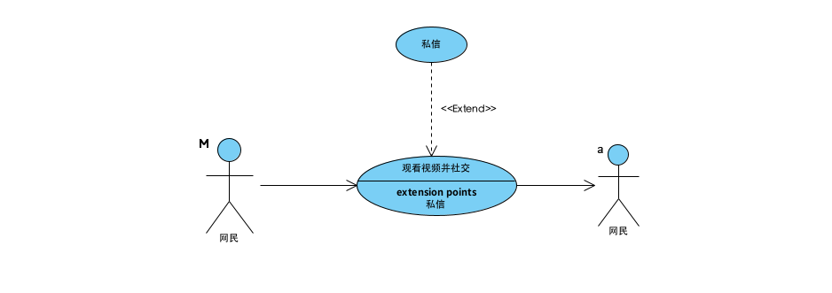
图8-1

3. 前置条件
- 网络连接正常
- 软件已经部署到服务器上。

4. 基本流
1.参与者网民想要私信，于是打开软件终端。
2.系统显示欢迎界面，接着显示登陆信息（帐号、密码），提供注册帐号入口。
{注册帐号}
3.网民选择注册帐号。
4.系统显示注册需要填写的相关信息（昵称、密码）。
5.网民填写昵称、密码信息，确认注册。
6.系统记录网民的注册信息，并为网民自动分配一个唯一的帐号。
7.系统利用生成的帐号和网民指定的密码自动登陆软件。
8.系统加载视频数据，显示视频封面在主页，同时显示系统可选项（例如发布视频，个人主页等）。
9.网民选择私信，开始启动用况。
{选择私信对象}
10.系统显示支持参与者网民列表。
11. 网民选择网民。
12. 系统按时间顺序显示聊天记录。
{编辑聊天信息}
13. 网民编辑聊天信息。
{发送聊天信息}
14. 网民选择发送已编辑信息。
15. 系统存储聊天信息，并发送信息给网民。
16. 系统提示网民收到新的私信信息。
17. 网民查看并回复该私信。
18.系统存储回复信息，并将回复信息发送给网民。
19. 系统停止等待网民后续操作，网民可重复执行11-18步的操作。
{用况终止}
20. 用况终止。

5. 备选流
5.1 网络的处理
在{发送聊天信息}处， 如果网民的网络连接中断，则
1. 系统提示聊天信息发送失败。
2. 系统等待网络连接。

5.2 循环聊天
在{发送聊天信息}之后，如果网民选择继续聊天，则用况的基本流回到{编辑聊天信息}处。

5.3 注册帐号
5.3.1 登陆系统
在{注册帐号}处，如果网民已有帐号、密码，则
1.网民输入帐号、密码进行登陆。
2.系统验证帐号、密码是否匹配。
3.如果帐号、密码不匹配，则系统提示网民重新输入帐号或密码；
如果帐号、密码匹配，则系统回到基本流的第8步。

八、术语表

术语 说明 补充信息
个人数据 所有已发布视频/动态、收藏夹、关注列表、账户信息（帐号、头像、昵称）
视频 将一系列静态影像以电信号的方式加以捕捉、
记录、处理、存储、传送与重现的各种技术
发布信息 发布视频时需要填写的标题、分区和标签、类型、 必填信息：标题、分区和标
简介、定时发布、动态简介 签、类 型
可选信息：简介、动态简
介、定时发布
稿件 包括视频、发布信息和视频信息
自制 网民自己制作的视频
转载 从其他平台或网站搬运或转发的视频
帐号 软件给予用户的唯一身份标识信息 有效的——可以用于支持的
系统功能
无效的——处于封禁状态，
部分功能无法使用
动态 通过文字、图片或视频来记录、发表一些言论
动态信息 包括动态和动态的点赞量、转发量和评论
个人主页 包括网民发布的稿件和动态
关注 将某个网民添加到关注列表 通过关注网民可以快速的
收到该网民最新发布的动
态和视频
网民 上传者，网络流行词。只在视频网站、论坛、
ftp站点上传视频音频文件的人。Up是upload（上传）
的简称，是一个日本 传入的网络词汇。
刷新 更新当前的列表内容

